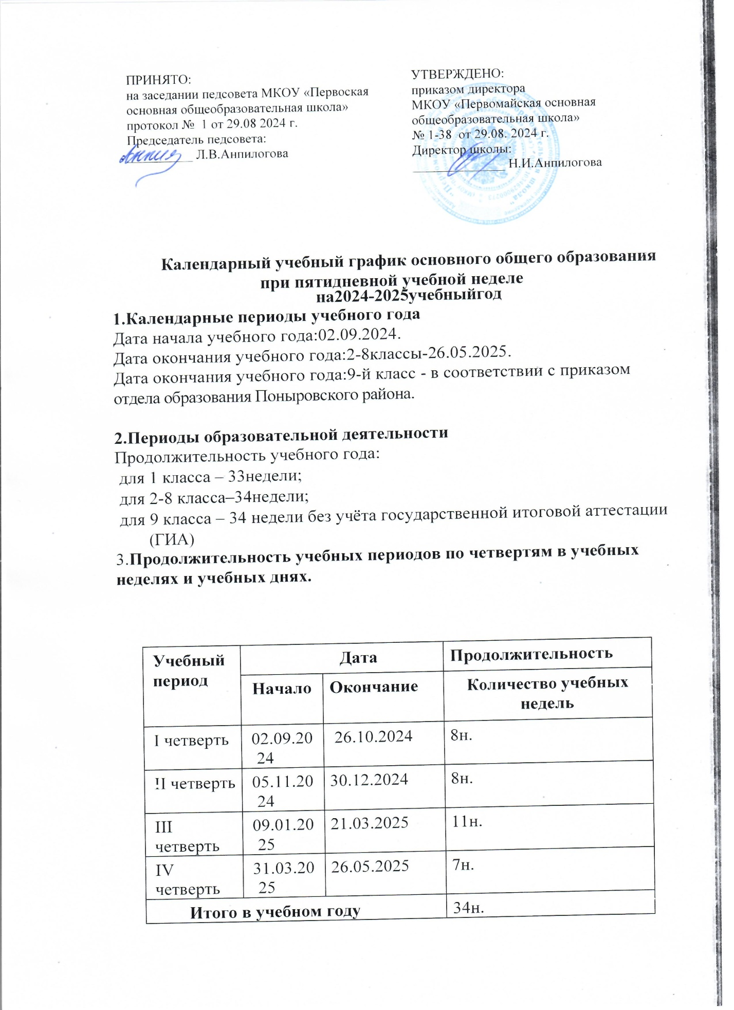

Каникулы | Дата начала каникул | Дата  окончания каникул | Продолжительность в днях
Осенние | 27.10.2024 | 04.11.2024 | 9 дней
Зимние | 31.12.2024 | 08.01.2025 | 9 дней
Дополнительные каникулы для 1 класса | 17.02.2025г | 23.02.2025г. | 8 дней
Весенние | 22.03.2025 | 30.03.2025 | 9 дней
Летние | 27.05.2025 | 31.08.2025 | 97 дней

Сроки проведения ГИА обучающихся 9 класса устанавливают Минпросвещения РФ и Рособрнадзор.

4.Продолжительность каникул, праздничных и выходных дней 2-8-йкласс.

5.Организация промежуточной аттестации
Порядок , формы промежуточной аттестации в переводных классах(в1-8классах) регламентируются Уставом образовательной организации
6.Дополнительные сведения.
Режим работы образовательной организации. Школа работает в одну смену.
Начало занятий–9.00.

Период учебной деятельности | 5-9-е классы
Учебная неделя (дней) | 5
Урок (минут) | 40
Перерыв (минут) | 10-20
Периодичность промежуточной аттестации | в конце каждой четверти, кроме предметов, на которые отведен 1час
Распределение образовательной недельной нагрузки

Образовательная деятельность | Недельная нагрузка в академическихчасах
Образовательная деятельность | 1кл | 2кл. | 3кл. | 4кл. | 5кл. | 6кл. | 7кл. | 8-9кл
Урочная | 21 | 23 | 23 | 23 | 29 | 30 | 32 | 33
Внеурочная | 5 | 5 | 5 | 5 | 5 | 7 | 7 | 9; 10

Количество классов – комплектов
1 класс | 1
2 класс | 1
3 класс | 1
4 класс | 1
5 класс | 1
6 класс | 1
7 класс | 1
8 класс | 1
9 класс | 1
Всего: | 9

Расписание звонков:

№  урока | Начало урока | Окончание урока | № перемены продолжительность | Начало перемены | Окончание перемены
1. | 9.00 | 9.40 | 1перемена-15минут | 9.40 | 9.55
2. | 9.55 | 10.35 | 2перемена-10минут | 10.35 | 10.45
3. | 10.45 | 11.25 | 3перемена–10минут | 11.25 | 11.35
4. | 11.35 | 12.15 | 4перемена-25минут | 12.15 | 12.40
5. | 12.40 | 13.20 | 5 перемена – 10 минут | 13.20 | 13.30
6. | 13.30 | 14.10 | 6 перемена – 10 минут | 14.10 | 14.20
7. | 14.20 | 15.00

Перерыв между уроками и занятиями внеурочной деятельности – 30 минут.

Расписание звонков для 1 класса (1-е полугодие)
№п/п | Начало урока | Окончание урока | Перемена
1 | 9.00 | 9.35 | 20
2 | 9.55 | 10.30 | 40 (динамическая пауза)
3 | 11.10 | 11.45 | 20
4 | 12.05 | 12.40 | -

Расписание звонков для 1 класса (2-е полугодие)
№п/п | Начало урока | Окончание урока | Перемена
1 | 9.00 | 9. 40 | 20
2 | 10.00 | 10.40 | 40 (динамическая пауза)
3 | 11.20 | 12.00 | 10
4 | 12.10 | 12.50 | 20
5 | 13.10 | 13.50
В первом классе применяется «ступенчатый» режим обучения с постепенным наращиванием учебной нагрузки в первом полугодии уроки по 35 минут каждый, второе полугодие - продолжительность урока 40 минут, в середине учебного дня (после второго урока) предусмотрена динамическая пауза продолжительностью 40 минут.

Административный контроль качества общеобразовательной подготовки обучающихся. Сроки проведения промежуточной аттестации

Дата прове-  дения | класс | Предмет | Формы проведения промежуточной аттестации
Iчетверть- 01.10.2024-  22.10.2024 | 2 - 9 | Математика  Алгебра  Геометрия  Вероятность и статистика  Русский язык  Литература  Технология  ИЗО  Биология  География  История  ОБЗР  Иностранный язык (английский язык)  Информатика  Обществознангие  Физическая культура  Физика  Химия  ОДНКНР | КР  КР  КР  КР  КР  КР  КР  КР  КР  КР  КР  КР  КР  КР  КР  СН  КР  КР  КР
II четверть- 06.12.2024-  26.12.2024 | 2-9 | Математика  Алгебра  Геометрия  Вероятность и статистика  Русский язык  Литература  Технология  ИЗО  Биология  География  История  ОБЗР  Иностранный язык (английский язык)  Информатика  Обществознангие  Физическая культура  Физика  Химия  ОДНКНР | КР  КР  КР  КР  КР  КР  КР  КР  КР  КР  КР  КР  КР  КР  КР  СН  КР  КР  КР
III четверть-  24.02.2025 – 19.03.2025 | 2-9 | Математика  Алгебра  Геометрия  Вероятность и статистика  Русский язык  Литература  Технология  ИЗО  Биология  География  История  ОБЗР  Иностранный язык (английский язык)  Информатика  Обществознангие  Физическая культура  Физика  Химия  ОДНКНР | КР  КР  КР  КР  КР  КР  КР  КР  КР  КР  КР  КР  КР  КР  КР  СН  КР  КР  КР
IV четверть  24.04.2025 – 24.05.2025 | 1-9 | Математика  Алгебра  Геометрия  Вероятность и статистика  Русский язык  Литература  Технология  ИЗО  Биология  География  История  ОБЗР  Иностранный язык (английский язык)  Информатика  Обществознангие  Физическая культура  Физика  Химия  ОДНКНР | КР  КР  КР  КР  КР  КР  КР  КР  КР  КР  КР  КР  КР  КР  КР  СН  КР  КР  КР

